LAPORAN UTS
KLASIFIKASI KATEGORI BERITA BERBAHASA INDONESIA
MENGGUNAKAN PENDEKATAN CLASSICAL MACHINE LEARNING
TEXT MINING (TF-IDF + MODEL LINEAR)
Oleh:
Kelompok Project Berita
Project ID: A13
Anggota:
Matthew Rivandy — NIM: 231111820
Oktapianus Zalukhu — NIM: 231111267
Afni Titus Simanjuntak — NIM: 231111841
PROGRAM STUDI INFORMATIKA
UNIVERSITAS MIKROSKIL
SEMESTER GANJIL
TA. 2026–2027

DAFTAR ISI
A. Problem Formulation
B. Dataset dan Data Understanding
C. EDA dan Initial Findings
D. Preprocessing
E. Initial Feature Engineering
F. Baseline dan Initial Candidate Models
G. Evaluation Design
H. Initial Results and Analysis

Hal yang Masih Perlu Diperbaiki
- Kinerja kelas health, sport, travel, dan inet masih rendah (error rate 28,9–33,2%); perlu error analysis lebih dalam dan penanganan imbalance yang lebih hati-hati.
- Label konflik (29 judul) dan label kanal yang tumpang tindih dengan news perlu diaudit; relabeling terbatas dipertimbangkan untuk judul yang ambigu.
- Generalisasi di luar periode puncak COVID-19 belum diuji, sehingga split temporal perlu dilakukan.
- Kosakata TF-IDF masih 5.000 fitur pada konfigurasi perbandingan model; ablation menunjukkan 20.000 fitur menaikkan macro-F1 CV menjadi 0,8278.
- Hasil masih berasal dari satu split dan satu seed, dan grid hiperparameter masih terbatas.
I. Documentation and Next Plan
Kesimpulan
Teknologi yang Digunakan, Daftar Pustaka, dan Lampiran

Ringkasan Hasil Utama
Laporan ini memuat klasifikasi 9 kategori berita detik.com dari judul saja menggunakan TF-IDF (unigram + bigram) dan model linear. Hasil utamanya:
- Model final: LinearSVC (C=0,3) dengan TF-IDF 5.000 fitur — macro-F1 test 0,7885, accuracy 0,8280 (baseline LogReg balanced: 0,7597 dan 0,7961).
- Keunggulan konsisten: +0,0252 macro-F1 pada CV (menang 5 dari 5 fold) dan +0,0288 pada test set; interval bootstrap 95% [+0,0233; +0,0351] tidak mencakup nol.
- Peningkatan terbesar berasal dari kosakata TF-IDF yang lebih besar (20.000 fitur → macro-F1 CV 0,8278), bukan dari fitur numerik ataupun reduksi dimensi.
- Kesalahan terkonsentrasi pada kelas health, sport, travel, dan inet serta pasangan finance–news; sebagian besar mencerminkan label kanal yang tumpang tindih.

A. Problem Formulation

Latar Belakang dan Pentingnya Masalah
Portal berita online menerbitkan ribuan artikel setiap hari. Pengelompokan artikel ke dalam kategori atau kanal secara manual memakan waktu, rawan tidak konsisten antar-editor, dan sulit diskalakan seiring bertambahnya volume publikasi. Di Indonesia, situs seperti detik.com memiliki banyak kanal (news, finance, sport, health, dan lainnya) yang menentukan penempatan artikel di halaman utama dan hasil pencarian.
Klasifikasi otomatis kategori berita dari judul saja menawarkan solusi praktis: judul tersedia lebih awal daripada isi lengkap, ringkas, dan sudah memuat isyarat topik. Model yang akurat dapat mempercepat alur editorial, mendukung rekomendasi dan pencarian berbasis kategori, serta menjadi dasar sistem monitoring topik. Penelitian ini berfokus pada classical machine learning (TF-IDF + model linear/probabilistik) sesuai ruang lingkup mata kuliah, dengan desain evaluasi yang mencegah kebocoran data dan mengukur kestabilan hasil.

Rumusan Masalah
- Seberapa akurat kategori berita dapat diprediksi hanya dari judulnya, tanpa memakai isi artikel?
- Apakah model linear berbasis margin (LinearSVC) memberikan peningkatan yang berarti dibandingkan baseline regresi logistik?
- Faktor (kata/frasa) apa yang paling menentukan kategori, dan pada kondisi apa model paling sering salah?

Tujuan, Target, dan Jenis Pendekatan
Tabel 1 — Komponen rumusan masalah
Komponen | Rumusan
Tujuan | Membangun model yang memprediksi kategori berita dari judulnya
Target | category — 9 kelas: finance, food, health, hot, inet, news, oto, sport, travel
Unit observasi | Satu judul berita detik.com
Jenis masalah | Klasifikasi multi-kelas (text classification / text mining)
Keluaran | Prediksi label kategori; dievaluasi dengan macro-F1, accuracy, dan laporan per kelas
Fitur utama | Representasi TF-IDF (unigram + bigram) dari judul yang sudah dibersihkan

Model dilatih dan dievaluasi dengan stratified cross-validation pada data latih, lalu dikonfirmasi satu kali pada test set yang dikunci sejak awal. Metrik utama adalah macro-F1 karena distribusi kelas sangat tidak seimbang; accuracy dilaporkan sebagai pelengkap.

Ruang Lingkup dan Batasan
- Metode terbatas pada classical machine learning (TF-IDF + model linear/probabilistik).
- Hanya memakai judul berita, bukan isi artikel.
- Data dari satu sumber (detik.com), periode Januari–Juni 2020.
- Label adalah kanal/rubrik publikasi, bukan anotasi topik murni oleh annotator independen.
- Kolom url tidak boleh dipakai sebagai fitur karena membocorkan label (subdomain identik dengan kategori).
- Laporan mencakup tahapan hingga Milestone 1 (Bagian 1–3 / Pertemuan 2–4); eksplorasi Pertemuan 5–7 dicantumkan sebagai eksplorasi tambahan menuju UAS.

B. Dataset dan Data Understanding

Sumber dan Identitas Dataset
Dataset yang digunakan adalah Indonesian News Title Dataset, kumpulan judul berita detik.com yang dikumpulkan oleh ibamibrahim dan dipublikasikan di GitHub. Data mentah berisi 91.017 baris dengan 4 kolom; setelah pembersihan duplikat dan baris kosong tersisa 90.891 judul.
Tabel 2 — Identitas dataset
Informasi | Keterangan
Nama dataset | Indonesian News Title Dataset
Sumber | detik.com, dikumpulkan oleh ibamibrahim (GitHub)
Tautan | github.com/ibamibrahim/dataset-judul-berita-indonesia
Cara memperoleh | Dimuat langsung dari URL raw GitHub di notebook (tanpa upload manual)
File | detik_news_title.csv
Ukuran mentah | 91.017 baris × 4 kolom
Jumlah fitur | 4 kolom asli = 3 kandidat fitur (date, url, title) + 1 target (category). Fitur yang dipakai: title → TF-IDF 5.000 fitur (unigram + bigram), ditambah 3 fitur numerik turunan dari judul
Setelah preprocessing | 90.891 judul (duplikat judul dan baris kosong dibuang)
Periode | 1 Januari – 13 Juni 2020
Target | category (9 kelas)

Deskripsi Fitur
Tabel 3 — Deskripsi kolom dataset
Kolom | Tipe | Keterangan | Peran
date | Tanggal | Tanggal terbit (bulan/hari/tahun) | EDA; belum untuk split temporal
url | Teks/URL | Tautan artikel (nilai # untuk kategori inet) | Tidak dipakai (kebocoran label)
title | Teks | Judul berita | Fitur utama (dibersihkan → TF-IDF)
category | Kategorikal | finance, food, health, hot, inet, news, oto, sport, travel | Target (9 kelas)

Missing Value, Duplikat, dan Statistik Deskriptif
Tidak ada missing value pada keempat kolom. Masalah utama adalah judul duplikat: setelah drop_duplicates berdasarkan title, 126 baris dibuang (91.017 → 90.891). Di antara judul yang sama, terdapat 29 judul unik dengan lebih dari satu label (label konflik); aturan penanganannya adalah mengambil kemunculan pertama. Kolom url untuk kategori inet bernilai "#", tetapi tidak bermasalah karena url tidak dipakai sebagai fitur.
Distribusi kategori sangat tidak seimbang: kelas news mendominasi (35,6%), sedangkan sport paling jarang (2,7%), dengan rasio terbesar terhadap terkecil sekitar 13,3 : 1. Panjang judul relatif seragam: median 9 kata (IQR 8–11), maksimum 20 kata, hanya 89 judul (0,1%) di atas batas atas IQR, dan skewness −0,14 (hampir simetris).
Tabel 4 — Distribusi kategori berita (data mentah)
Kategori | Jumlah | Proporsi
news | 32.360 | 35,6%
hot | 16.330 | 17,9%
finance | 14.168 | 15,6%
travel | 6.466 | 7,1%
inet | 5.640 | 6,2%
health | 4.919 | 5,4%
oto | 4.383 | 4,8%
food | 4.315 | 4,7%
sport | 2.436 | 2,7%
Total | 91.017 | 100%

Masalah Kualitas Data
Tabel 5 — Masalah kualitas data dan penanganannya
No | Masalah | Bukti | Penanganan
1 | Ketidakseimbangan kelas | Rasio 13,3 : 1 (news vs sport) | Stratified split & CV; uji class_weight; metrik macro-F1
2 | Judul duplikat | 126 baris dibuang; 29 judul berlabel konflik | drop_duplicates sebelum split; ambil kemunculan pertama
3 | Kebocoran lewat url | Subdomain url = kategori (finance.detik.com → finance) | Kolom url tidak dipakai sebagai fitur
4 | Label = kanal publikasi | Bukan anotasi topik murni; topik bisa tumpang tindih | Diterima sebagai batasan; dianalisis pada error analysis
5 | Dominasi COVID-19 | Pangsa judul COVID hingga 39,9% pada Maret 2020 | Dicatat sebagai keterbatasan generalisasi temporal
6 | Hanya judul | Isi artikel tidak tersedia di dataset | Batasan proyek; fitur hanya dari title

C. EDA dan Initial Findings
Eksplorasi data menghasilkan empat temuan utama: distribusi kelas sangat timpang, panjang judul relatif homogen, ada indikasi kebocoran lewat url, dan periode data didominasi tema COVID-19. Temuan ini menjadi dasar keputusan preprocessing, pemilihan metrik, dan desain evaluasi.

Distribusi Panjang Judul
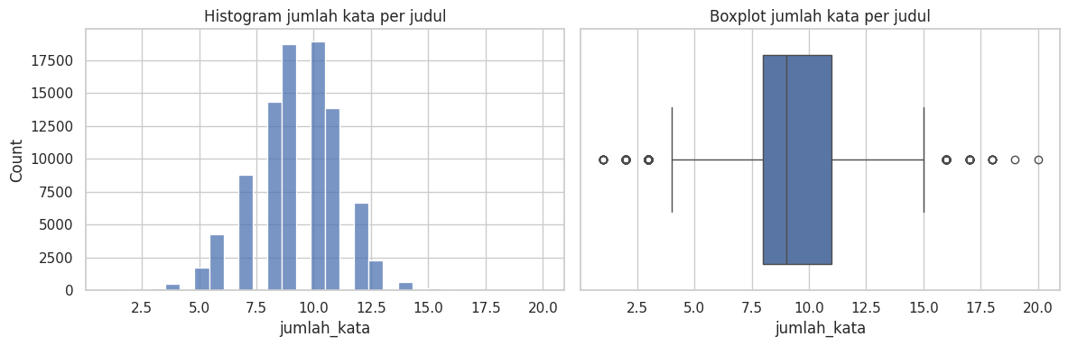
Gambar 1 — Histogram dan boxplot jumlah kata per judul
Distribusi puncak berada di sekitar 8–11 kata dan outlier panjang sangat jarang (0,1%), sehingga tidak perlu dibuang atau ditransformasi agresif. Korelasi antara panjang_judul (karakter) dan jumlah_kata adalah 0,83, sehingga keduanya redundan.
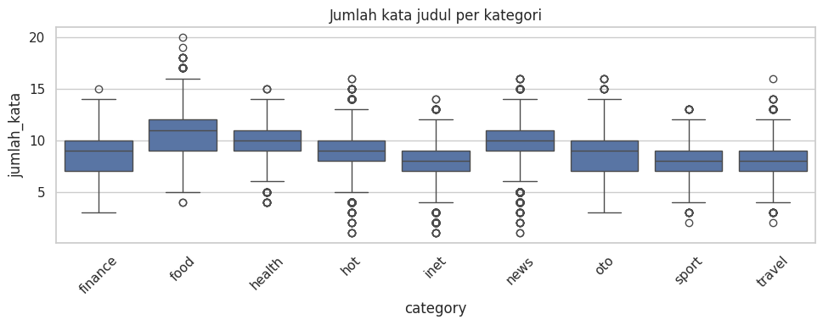
Gambar 2 — Boxplot jumlah kata judul per kategori
Median antar kategori hanya berbeda sedikit (kisaran 8–11 kata; food cenderung paling panjang), sehingga panjang judul saja tidak cukup membedakan kelas, tetapi tetap diuji sebagai fitur tambahan numerik.

Distribusi Kategori
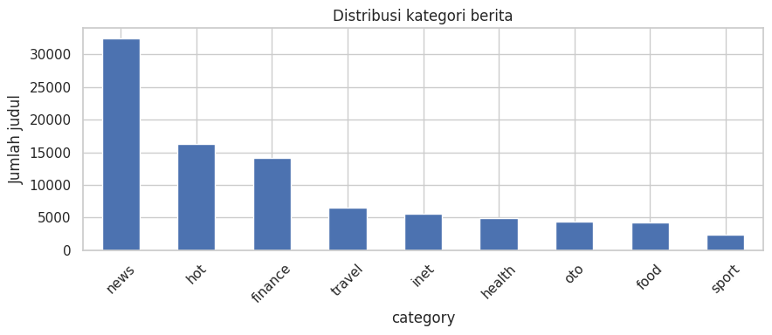
Gambar 3 — Distribusi kategori berita
news, hot, dan finance menguasai lebih dari dua pertiga data, sedangkan kelas minoritas (sport, food, oto, health) masing-masing di bawah 6%. Karena itu accuracy saja menyesatkan; macro-F1 dipilih sebagai metrik utama dan stratifikasi pada split maupun cross-validation wajib dilakukan.

Dominasi Tema COVID-19
Data mencakup 1 Januari – 13 Juni 2020. Pangsa judul yang memuat kata kunci COVID/corona meningkat tajam hingga puncak sekitar 39,9% pada Maret 2020. Model yang dilatih pada periode ini mungkin mengandalkan kosakata pandemi yang tidak relevan di periode lain; split temporal direncanakan sebagai eksperimen pasca-UTS.
Tabel 6 — Ringkasan temuan EDA dan implikasinya
Temuan | Implikasi
Kelas sangat tidak seimbang (13,3 : 1) | Pakai macro-F1; stratified CV; uji class_weight
Panjang judul hampir homogen (median 9) | Fitur jumlah_kata mungkin lemah; tetap diuji
url membocorkan label | Jangan pakai url sebagai fitur
Judul duplikat & label konflik | Hapus duplikat sebelum split
Dominasi COVID pada Maret 2020 | Keterbatasan generalisasi temporal; rencana split temporal
Hanya judul tersedia | Representasi mengandalkan TF-IDF dari title

D. Preprocessing
Urutan langkah yang dijalankan sebelum pemodelan:
- Hapus duplikat judul — mencegah judul yang sama muncul di data latih dan uji (data leakage); 126 baris dibuang.
- Hapus baris tanpa label atau judul kosong — tidak dapat dipakai sebagai target/teks.
- Case folding (lowercase) — menyamakan variasi huruf besar/kecil.
- Hapus URL dan karakter non-alfanumerik, lalu rapikan spasi.
- Train–test split 80:20 stratified — random_state=42; proporsi kelas dijaga.
- TF-IDF vectorization — unigram + bigram, max_features awal 5.000 (kemudian di-ablasi hingga 20.000). Vectorizer di-fit hanya pada data latih; pada CV di-fit ulang per fold di dalam Pipeline.

Tabel 7 — Pencegahan data leakage
Risiko kebocoran | Sumber | Tindakan
Judul sama di train & test | Duplikat title | drop_duplicates sebelum split
Label bocor lewat url | Subdomain = kategori | Kolom url tidak dipakai
Statistik global dari seluruh data | TF-IDF / scaler | Fit hanya pada fold latih (Pipeline + CV)
Target bocor ke fitur | Tidak ada fitur dari category | Hanya title (bersih) + fitur turunan dari title

E. Initial Feature Engineering
Selain TF-IDF, tiga fitur numerik diturunkan dari judul dan diuji dampaknya melalui ablation. Fitur utama adalah matriks TF-IDF dari teks_bersih dengan konfigurasi dasar ngram_range=(1, 2) dan max_features=5.000.
Tabel 8 — Fitur turunan dan hasil pemeriksaannya
Fitur | Dibentuk dari | Hipotesis | Hasil
jumlah_kata | Jumlah token pada judul | Panjang berbeda antar kategori | Tambahan kecil tapi konsisten (+0,0066 macro-F1, 5/5 fold)
ada_angka | Judul mengandung digit (0/1) | Finance/sport lebih sering memuat angka | Tidak didukung data; proporsi tertinggi justru health & food; dampak +0,0009
rasio_kata_unik | Kata unik / total kata | Pengulangan kata berasosiasi kategori | Hampir konstan (~96% judul = 1); dampak +0,0006

Reduksi dimensi LSA (50–300 komponen) justru menurunkan kinerja tajam (macro-F1 test hingga 0,436 pada 50 komponen vs 0,782 pada TF-IDF penuh), sehingga LSA tidak dipakai untuk model supervised final.

F. Baseline dan Initial Candidate Models
Baseline dipilih sebagai model yang sederhana, cepat, dan umum untuk klasifikasi teks: Logistic Regression dengan class_weight="balanced". Kandidat mencakup LinearSVC (beberapa nilai C), varian Naive Bayes, dan uji class_weight pada LinearSVC.
Tabel 9 — Baseline dan kandidat model
Peran | Model | Catatan konfigurasi
Baseline | Logistic Regression | class_weight="balanced", max_iter=1000, C default
Kandidat | LinearSVC | C ∈ {0,3; 1,0}; dengan/tanpa class_weight="balanced"
Kandidat | MultinomialNB / ComplementNB | Model probabilistik klasik untuk teks
Eksplorasi | Voting / kalibrasi (Pertemuan 5) | Di luar cakupan inti UTS; dicatat untuk UAS
Alasan pemilihan model:
- Logistic Regression (class_weight="balanced") dipilih sebagai baseline karena sederhana, cepat, umum dipakai untuk klasifikasi teks, dan pembobotan kelasnya menangani ketidakseimbangan kelas.
- LinearSVC dipilih karena merupakan pemisah linear dengan margin maksimum yang umumnya sangat kuat pada TF-IDF yang jarang (sparse) dan berdimensi tinggi; nilai C = 0,1; 0,3; dan 1,0 diuji untuk melihat sensitivitas regularisasi, serta versi class_weight="balanced" untuk menguji apakah pembobotan kelas membantu.
- MultinomialNB dan ComplementNB dipilih sebagai model probabilistik klasik untuk teks yang sangat cepat; ComplementNB dirancang untuk kelas tidak seimbang.
- SGDClassifier (modified_huber) dipilih sebagai pembanding dari keluarga linear lain yang murah dan skalabel, sedangkan Dummy (majority) berfungsi sebagai batas bawah untuk memastikan model benar-benar belajar dari data.

G. Evaluation Design
Data setelah preprocessing (90.891 judul) dibagi stratified 80:20 (random_state=42). Test set dikunci dan hanya dibuka satu kali untuk evaluasi akhir. Pada training set, evaluasi memakai Stratified 5-Fold Cross-Validation (shuffle=True, random_state=42). Semua transformasi (TF-IDF, scaler) berada di dalam Pipeline sehingga di-fit hanya pada fold latih.
Tabel 10 — Metrik evaluasi
Metrik | Alasan dipilih
Macro-F1 | Metrik utama; rata-rata F1 per kelas tanpa bobot frekuensi — adil untuk kelas tidak seimbang
Accuracy | Pelengkap; mudah diinterpretasi tetapi bias ke kelas mayoritas
Classification report | Precision, recall, F1 per kelas untuk diagnosis
Confusion matrix | Pola kesalahan antar kelas
Selisih per fold | Kestabilan: model lebih baik jika unggul konsisten di fold yang sama

Aturan keputusan: kandidat dianggap lebih baik dari baseline bila (1) macro-F1 rata-rata CV lebih tinggi, (2) selisih lebih besar dari variasi antar-fold (atau menang pada mayoritas fold), dan (3) keunggulan dikonfirmasi pada test set.

H. Initial Results and Analysis

Perbandingan Awal dan Kestabilan Model
Pada 5-Fold CV di training set, LinearSVC (C=0,3) mencapai macro-F1 0,7793 ± 0,0042 dan accuracy 0,8204, mengungguli baseline Logistic Regression balanced (0,7541 ± 0,0046; accuracy 0,7907). Selisih +0,0252 dengan standar deviasi selisih per fold 0,0038; LinearSVC menang pada 5 dari 5 fold dan sekitar 3,5 kali lebih cepat per fold (≈4,1 vs ≈14,3 detik). Kedua varian Naive Bayes berada di bawah baseline, dan class_weight="balanced" pada LinearSVC justru menurunkan macro-F1 (0,7793 → 0,7716).
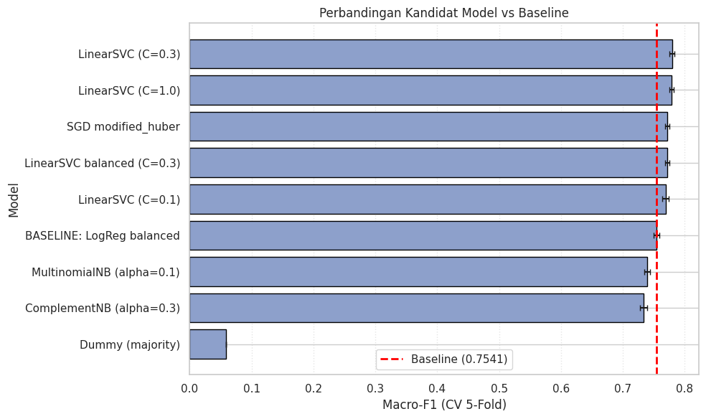
Gambar 4 — Perbandingan kandidat model vs baseline (macro-F1 CV 5-fold)
Tabel 11 — Hasil eksperimen awal: baseline, model kandidat, metode validasi, metrik, dan hasil
Model | Peran | Macro-F1 CV (± std) | Akurasi CV | Macro-F1 uji | Akurasi uji | Δ macro-F1 uji vs baseline
LinearSVC (C=0,3) | Kandidat | 0,7793 ± 0,0042 | 0,8204 | 0,7885 | 0,8280 | +0,0288
LinearSVC (C=1,0) | Kandidat | 0,7787 ± 0,0037 | 0,8205 | 0,7879 | 0,8291 | +0,0283
SGD modified_huber | Kandidat | 0,7722 ± 0,0036 | 0,8161 | 0,7811 | 0,8249 | +0,0214
LinearSVC (C=0,1) | Kandidat | 0,7692 ± 0,0051 | 0,8123 | 0,7767 | 0,8194 | +0,0170
LinearSVC balanced (C=0,3) | Kandidat | 0,7716 ± 0,0039 | 0,8123 | 0,7761 | 0,8181 | +0,0164
LogReg balanced | Baseline | 0,7541 ± 0,0046 | 0,7907 | 0,7597 | 0,7961 | —
MultinomialNB (α=0,1) | Kandidat | 0,7394 ± 0,0051 | 0,7900 | 0,7411 | 0,7904 | −0,0186
ComplementNB (α=0,3) | Kandidat | 0,7333 ± 0,0056 | 0,7875 | 0,7344 | 0,7892 | −0,0253
Dummy (majority) | Pembanding | 0,0583 ± 0,0000 | 0,3557 | 0,0583 | 0,3557 | −0,7014
Metode validasi: 5-fold Stratified Cross-Validation (shuffle, random_state=42) pada training set, lalu satu kali evaluasi pada hold-out test 20%. Fitur: TF-IDF 5.000 fitur (unigram + bigram), kecuali dinyatakan lain. Metrik: macro-F1 (utama) dan accuracy (pelengkap). Semua model dibandingkan pada fold yang sama; semua varian LinearSVC dan SGD menang atas baseline pada 5 dari 5 fold, sedangkan kedua Naive Bayes dan Dummy berada di bawah baseline.

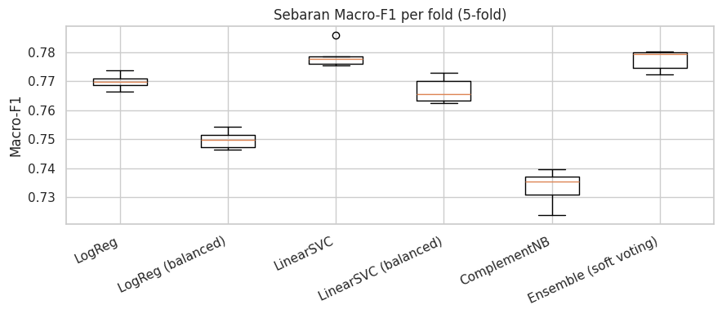
Gambar 5 — Sebaran macro-F1 per fold (5-fold) untuk beberapa model

Ablation Kosakata dan Fitur Tambahan
Memperbesar max_features TF-IDF dari 5.000 ke 20.000 menaikkan macro-F1 CV dari 0,7793 menjadi 0,8278 (+0,0485), sedangkan tanpa batas hanya menambah +0,0026. Fitur jumlah_kata memberi kenaikan kecil namun konsisten (+0,0066, menang 5/5 fold); ada_angka dan rasio_kata_unik tidak memberi manfaat terukur.
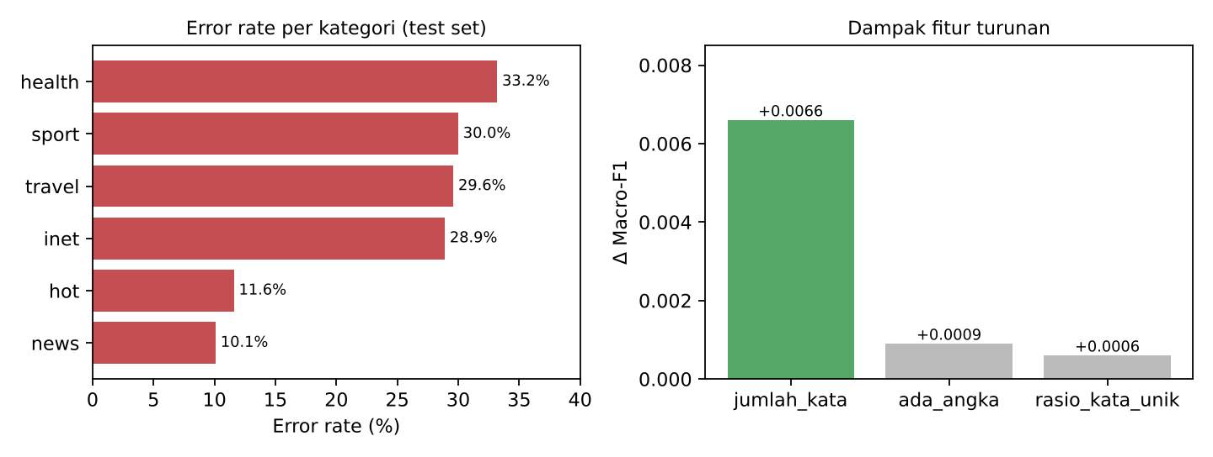
Gambar 6 — Error rate per kategori dan dampak fitur turunan
Tabel 12 — Ablation jumlah fitur TF-IDF (LinearSVC)
Konfigurasi TF-IDF | Macro-F1 CV | Catatan
5.000 fitur | 0,7793 | Konfigurasi utama perbandingan model
20.000 fitur | 0,8278 | +0,0485 vs 5.000
Tanpa batas (semua fitur) | ~0,8304 | +0,0026 vs 20.000

Seleksi Model Final dan Evaluasi pada Test Set
Model final adalah LinearSVC (C=0,3) dengan TF-IDF unigram+bigram. Pada test set, LinearSVC mencapai macro-F1 0,7885 dan accuracy 0,8280, dibanding baseline 0,7597 dan 0,7961 (Δ macro-F1 +0,0288). Interval bootstrap 95% untuk selisih berada di [+0,0233; +0,0351] dan tidak mencakup nol, sehingga keunggulan meyakinkan pada split ini.
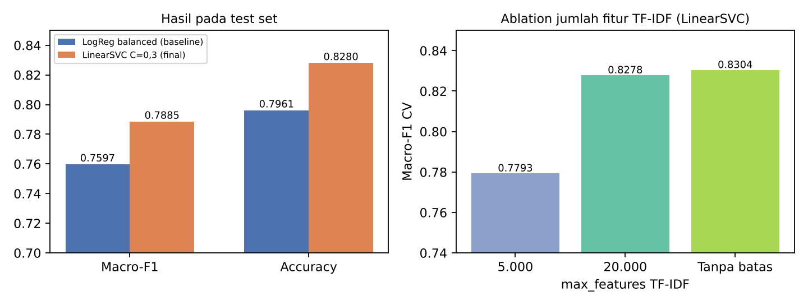
Gambar 7 — Hasil model final vs baseline pada test set dan ablation jumlah fitur
Tabel 13 — Hasil akhir model final pada test set
Model | Macro-F1 test | Accuracy test | Δ vs baseline
LogReg balanced (baseline) | 0,7597 | 0,7961 | —
LinearSVC C=0,3 (final) | 0,7885 | 0,8280 | +0,0288 macro-F1

Performa per Kelas dan Confusion Matrix
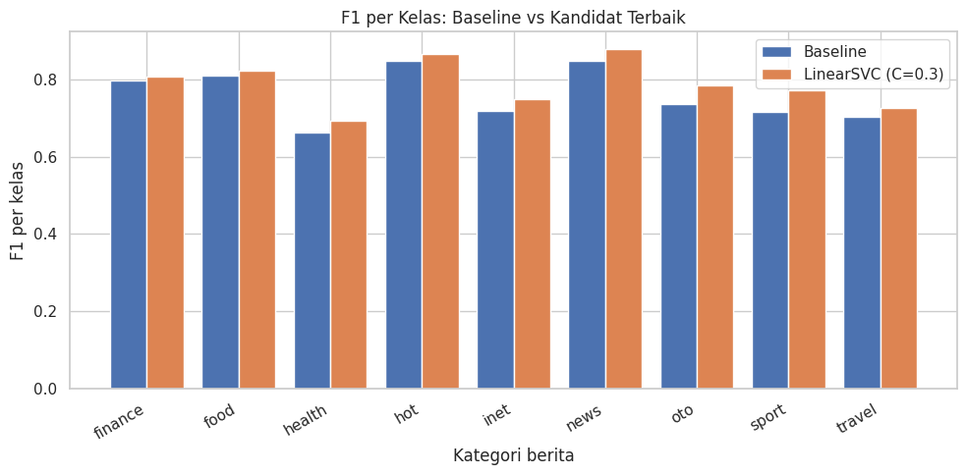
Gambar 8 — F1 per kelas: baseline vs LinearSVC (C=0,3)
LinearSVC unggul pada seluruh kelas. F1 tertinggi pada news dan hot (≈0,87–0,88), terendah pada health dan travel (≈0,69–0,72).
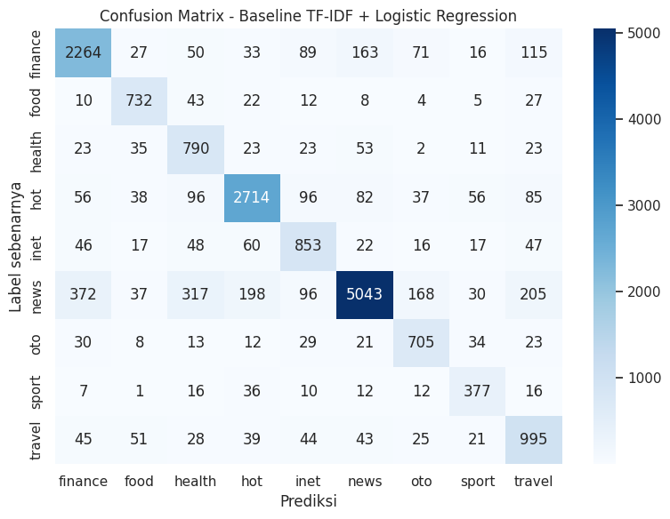 | 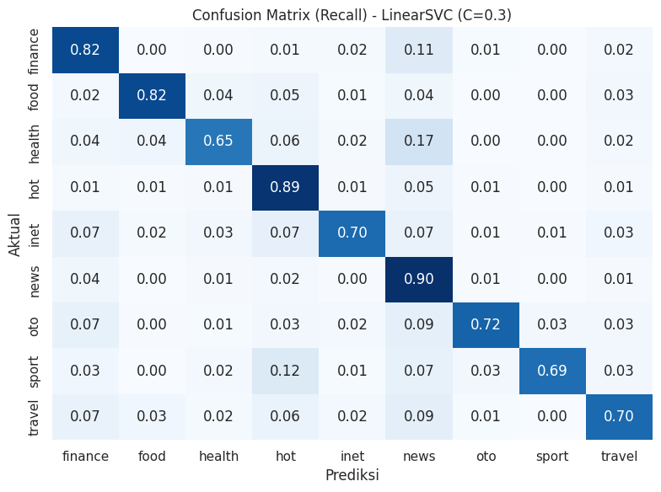
Gambar 9 — Confusion matrix baseline (jumlah, kiri) dan LinearSVC C=0,3 (recall ternormalisasi, kanan)
Recall tertinggi pada news (0,90) dan hot (0,89), sedangkan health (0,65), sport (0,69), inet dan travel (0,70) paling rendah. Kesalahan terbesar: health → news (0,17), sport → hot (0,12), dan finance → news (0,11).
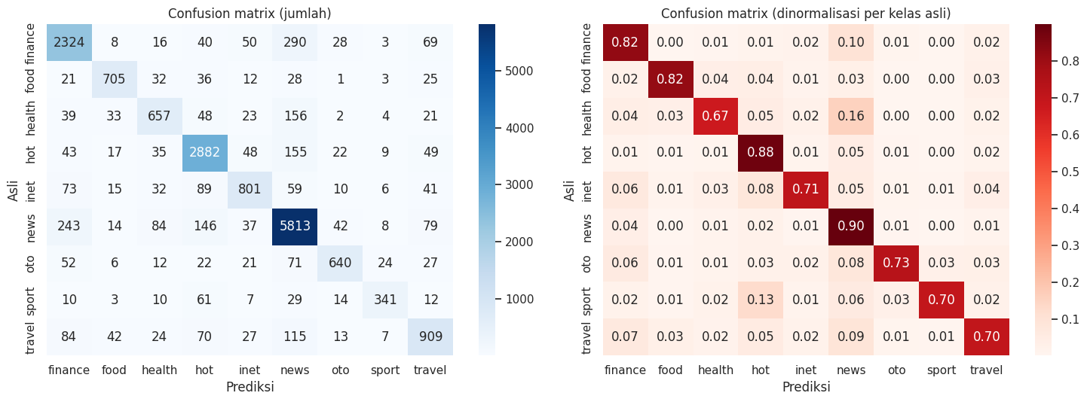
Gambar 10 — Confusion matrix model final pada test set (jumlah dan ternormalisasi per kelas asli)

Error Analysis
Error rate tertinggi pada kelas minoritas/ambigu: health (33,2%), sport (30,0%), travel (29,6%), dan inet (28,9%); terendah pada news (10,1%) dan hot (11,6%) yang datanya paling banyak. Pasangan kesalahan terbanyak mencerminkan tumpang tindih topik dan label kanal.
Tabel 14 — Pasangan kesalahan terbanyak (test set)
Asli → Prediksi | Jumlah (approx.)
finance → news | 290
news → finance | 243
health → news | 156
hot → news | 155

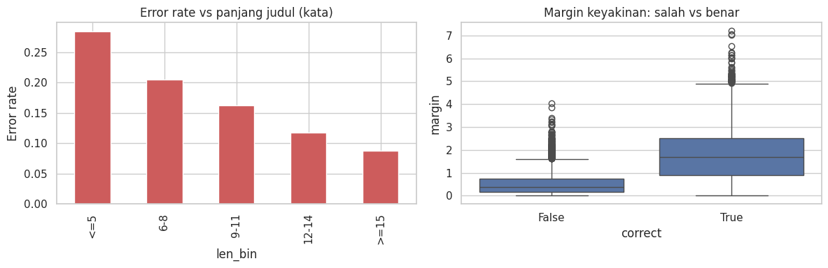
Gambar 11 — Error rate menurut panjang judul (kiri) dan margin keyakinan prediksi salah vs benar (kanan)
Judul yang lebih pendek lebih sulit diklasifikasikan: error rate sekitar 28% untuk judul ≤5 kata dan turun menjadi sekitar 9% untuk judul ≥15 kata. Prediksi yang salah umumnya memiliki margin keyakinan rendah. Namun, contoh kesalahan dengan margin tinggi sering berupa judul finance bertema politik/pemerintahan (Jiwasraya, Omnibus Law, Anies, Jokowi) atau judul health tentang COVID yang diprediksi news — menunjukkan label yang ambigu/noisy, bukan semata kelemahan model.

Eksplorasi Tambahan (Pertemuan 5–7)
Bagian ini bersifat eksplorasi dan belum menjadi model final UTS.
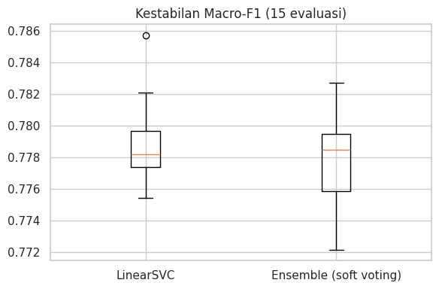
Gambar 12 — Kestabilan macro-F1 (15 evaluasi): LinearSVC vs Ensemble soft voting
Ensemble (voting): dalam 15 evaluasi (5-fold × 3 ulangan), ensemble soft voting memberi macro-F1 yang setara LinearSVC (median ≈0,778) tanpa keunggulan yang jelas.
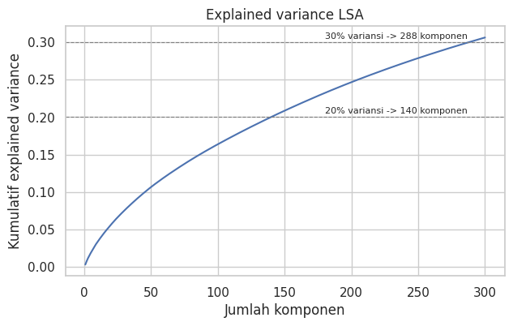 | 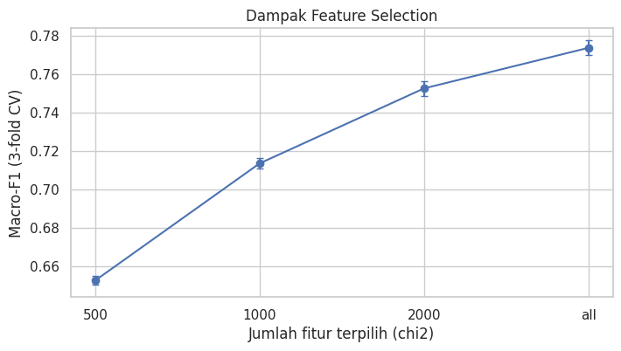
Gambar 13 — Explained variance LSA (kiri) dan dampak seleksi fitur chi2 (kanan)
LSA dan seleksi fitur: informasi tersebar pada banyak dimensi — 20% varians memerlukan 140 komponen dan 30% memerlukan 288 komponen. Seleksi fitur chi2 menaikkan macro-F1 CV (3-fold) secara monoton: ±0,653 (500 fitur), ±0,714 (1.000), ±0,753 (2.000), dan ±0,774 (semua fitur), sehingga tidak mengungguli pemakaian seluruh fitur TF-IDF.
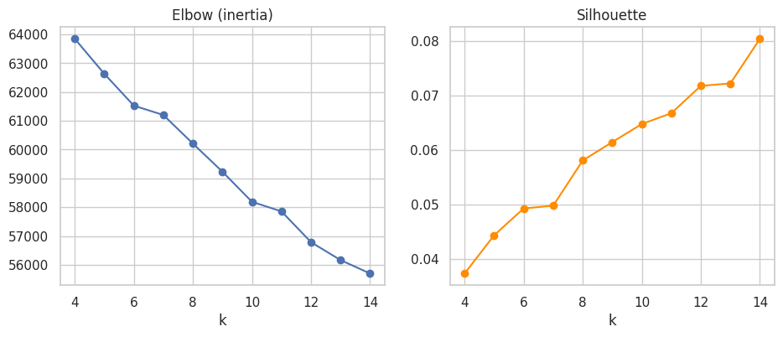
Gambar 14 — Elbow (inertia) dan silhouette score untuk K-Means
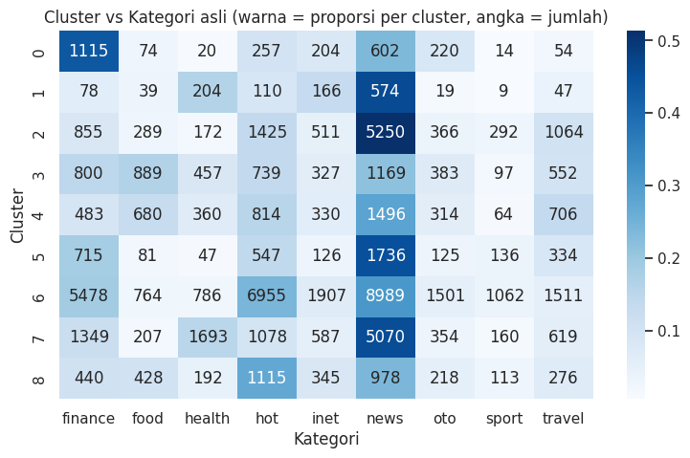 | 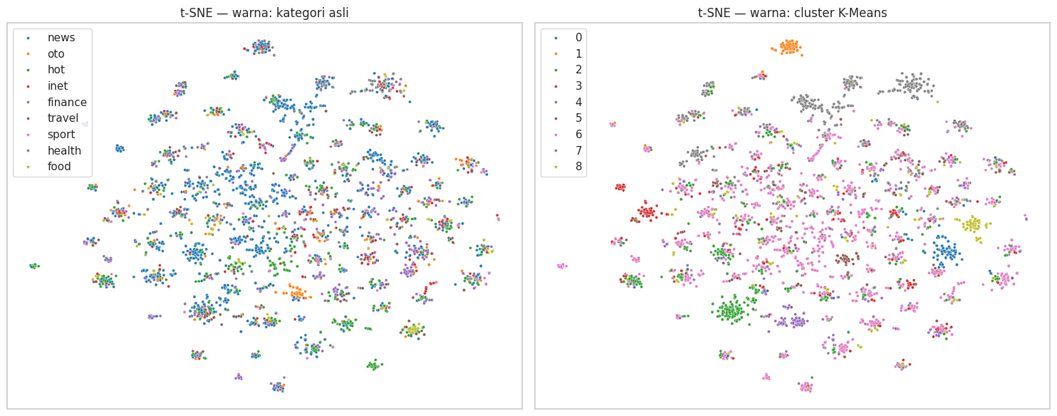
Gambar 15 — Cluster K-Means vs kategori asli (kiri) dan proyeksi t-SNE (kanan)
Unsupervised: nilai silhouette rendah (±0,04–0,08) dan cluster tidak selaras dengan kategori; kelas news tersebar di hampir seluruh cluster. Ini menguatkan temuan bahwa batas antar-kategori pada data ini tumpang tindih dan pendekatan supervised lebih sesuai.
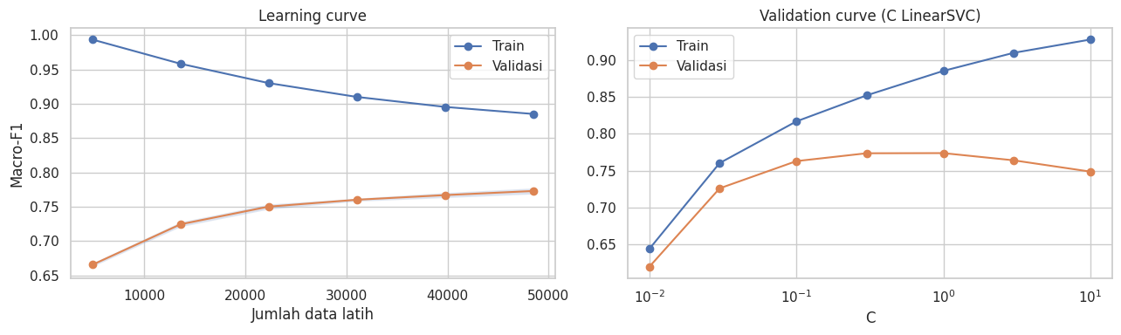
Gambar 16 — Learning curve (kiri) dan validation curve parameter C LinearSVC (kanan)
Diagnosis model: pada learning curve, skor latih turun (≈0,99 → 0,88) sementara skor validasi naik (≈0,67 → 0,77) dan gap menyempit, sehingga penambahan data/kosakata masih berpotensi membantu. Pada validation curve, macro-F1 validasi puncak di sekitar C=0,3–1,0 dan turun saat C=10 (overfitting), mendukung pilihan C=0,3.

Ringkasan Hasil Eksperimen Awal
Tabel 15 — Ringkasan hasil eksperimen awal
Aspek | Hasil
Model terbaik CV & test | LinearSVC (C=0,3)
Macro-F1 CV | 0,7793 ± 0,0042 (vs baseline 0,7541)
Macro-F1 test | 0,7885 (vs baseline 0,7597; Δ +0,0288)
Ablation kosakata | 20.000 fitur → macro-F1 CV 0,8278
Fitur turunan berguna | jumlah_kata (+0,0066); ada_angka & rasio tidak
class_weight balanced | Menurunkan macro-F1 keseluruhan pada LinearSVC
LSA / reduksi dimensi | Menurunkan kinerja; tidak dipakai
Seleksi fitur chi2 / L1 | Tidak mengungguli memakai semua fitur TF-IDF

Keterbatasan
- Satu split dan satu seed: hasil uji bergantung pada pembagian 80:20; CV mengurangi tetapi tidak menghilangkan ketergantungan ini.
- Grid hiperparameter terbatas: beberapa nilai C dan konfigurasi TF-IDF (selain ablation).
- Hanya judul: isi artikel tidak dipakai.
- Label = kanal publikasi: satu label per berita meskipun topik dapat tumpang tindih, terutama dengan news.
- Data Januari–Juni 2020 dengan dominasi COVID: generalisasi ke periode lain belum diuji; split temporal belum dilakukan.
- 29 judul duplikat berlabel konflik dibuang dengan aturan sederhana (ambil yang pertama).
- Pertemuan 5–7 (ensemble, imbalance lanjutan, unsupervised, feature selection mendalam) masih eksplorasi.

I. Documentation and Next Plan

Notebook, Repositori, dan Dataset
Seluruh eksperimen terdokumentasi dalam notebook berkelanjutan Project_Berita.ipynb. Dataset dimuat dari URL raw GitHub sehingga notebook dapat dijalankan dari awal hingga akhir di Google Colab tanpa upload manual. Semua pembagian data dan model memakai random_state=42. Berkas hasil (hasil_*.csv, TABEL_PERBANDINGAN_MODEL.csv, perbandingan_per_kelas.csv, hasil_fitur_tambahan.csv) disimpan di folder kerja Colab. Cakupan UTS (Milestone 1): Bagian 1 (Data Understanding & Persiapan), Bagian 2 (Baseline), dan Bagian 3 (Kandidat Model & Perbandingan).
Cara menjalankan ulang (reproduksi):
- Buka Project_Berita.ipynb di Google Colab, lalu pilih Runtime → Run all. Seluruh proses memerlukan sekitar 20–30 menit karena terdapat beberapa cross-validation dan t-SNE.
- Dataset diunduh otomatis dari URL raw GitHub (github.com/ibamibrahim/dataset-judul-berita-indonesia), sehingga tidak perlu upload file manual; pustaka yang dibutuhkan (scikit-learn, pandas, numpy, matplotlib, seaborn) sudah tersedia di Colab.
- Semua pembagian data dan model memakai random_state=42, dan berkas hasil (hasil_*.csv, TABEL_PERBANDINGAN_MODEL.csv, perbandingan_per_kelas.csv, hasil_fitur_tambahan.csv) tersimpan di folder kerja Colab.
- Angka pada laporan dapat ditelusuri ke notebook melalui peta keterlacakan pada Tabel 20 (Lampiran).
Tabel 16 — Checklist reproducibility
Item | Status
Dataset dimuat dari URL publik (bukan file lokal) | Ya
random_state / SEED tetap (42) | Ya
Train–test split stratified terdokumentasi | Ya
TF-IDF di-fit hanya pada data latih / per fold | Ya (Pipeline)
Metrik dan tabel perbandingan diekspor ke CSV | Ya
Urutan preprocessing dan hyperparameter dicatat | Ya
Lingkungan: scikit-learn, pandas, numpy, matplotlib, seaborn | Ya

Rencana Pengembangan Pasca-UTS hingga UAS
- Memakai konfigurasi TF-IDF 20.000 fitur (atau tanpa batas) sebagai default model final.
- Menambahkan fitur jumlah_kata secara konsisten; mengabaikan ada_angka dan rasio_kata_unik.
- Split temporal (latih pada bulan awal, uji pada bulan akhir) untuk menguji generalisasi di luar periode puncak COVID.
- Eksplorasi ensemble (voting) dan penanganan imbalance yang lebih hati-hati tanpa mengorbankan macro-F1.
- Error analysis mendalam: daftar judul ambigu, usulan relabeling terbatas, atau fitur kontekstual.
- Tuning hiperparameter lebih luas (C, ngram, min_df) dengan nested CV jika sumber daya memungkinkan.
- Dokumentasi final, README, dan kemasan kode yang siap dijalankan pihak ketiga.
Rincian pekerjaan yang akan dilakukan menuju UAS, beserta alasannya berdasarkan hasil UTS dan luaran yang akan diserahkan, disajikan pada Tabel 17. Seluruh angka pada laporan akhir akan dijaga konsisten dengan hasil di notebook.
Tabel 17 — Rencana kerja menuju UAS
No | Pekerjaan | Dasar dari hasil UTS | Luaran
1 | Memakai TF-IDF 20.000 fitur (atau tanpa batas) dan menambahkan fitur jumlah_kata | Macro-F1 CV naik dari 0,7793 ke 0,8278 (+0,0485); jumlah_kata memberi +0,0066 dan menang 5/5 fold | Konfigurasi pipeline final dan tabel perbandingan 5.000 vs 20.000 vs tanpa batas fitur
2 | Tuning hiperparameter lebih luas (C, ngram, min_df), dengan nested CV bila sumber daya memungkinkan | Grid UTS terbatas; pada validation curve skor puncak di sekitar C = 0,3–1,0 | Tabel hasil tuning dan estimasi kinerja yang lebih tidak bias
3 | Split temporal: latih pada bulan awal, uji pada bulan akhir | Data hanya Januari–Juni 2020; pangsa judul COVID mencapai 39,9% pada Maret 2020 | Perbandingan macro-F1 split acak vs split temporal beserta analisisnya
4 | Ensemble (voting) dan penanganan imbalance yang lebih hati-hati | Ensemble setara LinearSVC (median ≈ 0,778); class_weight menurunkan macro-F1 (0,7793 → 0,7716); recall kelas kecil masih rendah | Tabel perbandingan ensemble, imbalance, dan LinearSVC, termasuk recall per kelas
5 | Error analysis mendalam | Error rate health 33,2%, sport 30,0%, travel 29,6%, inet 28,9%; kesalahan terbanyak finance ↔ news | Daftar judul ambigu, usulan relabeling terbatas, dan hasil sebelum vs sesudah perbaikan
6 | Dokumentasi final dan reproducibility | Laporan dan notebook harus konsisten serta dapat dijalankan ulang | README, notebook yang dapat Run all di Colab, berkas hasil CSV, dan laporan akhir

Kesimpulan
Penelitian ini membangun dan mengevaluasi model classical machine learning untuk klasifikasi kategori berita berbahasa Indonesia hanya dari judul. Dengan TF-IDF (unigram+bigram) dan LinearSVC, model mencapai macro-F1 0,7885 dan accuracy 0,8280 pada test set, mengungguli baseline Logistic Regression balanced (macro-F1 0,7597) secara konsisten pada seluruh fold validasi maupun pada test set.
Peningkatan terbesar berasal dari memperkaya kosakata TF-IDF (hingga 20.000 fitur), bukan dari fitur numerik turunan atau reduksi dimensi. Kesalahan model terkonsentrasi pada kelas minoritas dan pasangan kelas yang topiknya tumpang tindih dengan news (finance, health, hot), yang sebagian mencerminkan sifat label kanal publikasi, bukan semata kegagalan model. Batasan utama meliputi penggunaan judul saja, periode data yang didominasi COVID-19, dan ketidakseimbangan kelas. Rencana menuju UAS berfokus pada representasi yang lebih kaya, evaluasi temporal, dan penanganan kesalahan sistematis.

Teknologi yang Digunakan
Tabel 18 — Library dan tool yang digunakan
Library / tool | Kegunaan
Python 3 | Bahasa pemrograman
pandas, numpy | Manipulasi data dan numerik
scikit-learn | TF-IDF, model (LogReg, LinearSVC, NB), CV, metrik, Pipeline
matplotlib, seaborn | Visualisasi EDA dan hasil
Google Colab | Lingkungan eksekusi notebook
GitHub (raw URL) | Sumber dataset

Daftar Pustaka
Ibrahim, I. Indonesian News Title Dataset (detik.com). GitHub: https://github.com/ibamibrahim/dataset-judul-berita-indonesia
Pedregosa, F. et al. (2011). Scikit-learn: Machine Learning in Python. Journal of Machine Learning Research, 12, 2825–2830.
Universitas Mikroskil. (2026). Panduan Project Machine Learning — Milestone 1 (UTS). Program Studi Informatika.

Lampiran

Cuplikan Kode Penting
Pembersihan teks dan hapus duplikat
def bersihkan(s):
s = s.lower()
s = re.sub(r"http\S+|www\.\S+", " ", s)
s = re.sub(r"[^a-z0-9\s]", " ", s)
return re.sub(r"\s+", " ", s).strip()

data = df.drop_duplicates(subset=[TEXT_COL]).dropna(subset=[LABEL_COL]).copy()
data = data[data[TEXT_COL].str.strip() != ""]
data["teks_bersih"] = data[TEXT_COL].apply(bersihkan)
Pembagian data
X_train, X_test, y_train, y_test = train_test_split(
data["teks_bersih"], data[LABEL_COL],
test_size=0.2, stratify=data[LABEL_COL], random_state=42
)
Pipeline TF-IDF + LinearSVC
pipe = Pipeline([
("tfidf", TfidfVectorizer(max_features=5000, ngram_range=(1, 2))),
("clf", LinearSVC(C=0.3))
)])
scores = cross_validate(pipe, X_train, y_train,
cv=StratifiedKFold(5, shuffle=True, random_state=42), scoring=...)

Pembagian Tugas (ringkas)
Tabel 19 — Pembagian tugas anggota kelompok
Anggota | Kontribusi
Matthew Rivandy | Data understanding, preprocessing, baseline, feature selection, diagnosis, error analysis (sebagian)
Oktapianus Zalukhu | Kandidat model, perbandingan, ablation, dokumentasi hasil
Afni Titus Simanjuntak | Validasi kestabilan, imbalance, ensemble, unsupervised (Pertemuan 5–6)

Pembagian di atas bersifat kolaboratif; seluruh anggota berkontribusi pada integrasi notebook dan penyusunan laporan.
Tabel 20 — Peta keterlacakan laporan ke notebook (Project_Berita.ipynb)
Komponen laporan | Lokasi di notebook | Tabel / gambar di laporan
A. Problem formulation | Bagian 1 §2, Bagian 2 A | Tabel 1
B. Dataset dan data understanding | Bagian 1 §3, §4, §6 | Tabel 2–5
C. EDA dan initial findings | Bagian 1 §5 (termasuk EDA tambahan) | Tabel 6, Gambar 1–3
D. Preprocessing | Bagian 1 §7, Bagian 2 C | Tabel 7
E. Initial feature engineering | Bagian 1 §8, Bagian 3 D2 | Tabel 8
F. Baseline dan model kandidat | Bagian 2 D, Bagian 3 A–C | Tabel 9
G. Evaluation design | Bagian 2 E | Tabel 10
H. Initial results and analysis | Bagian 3 D–H | Tabel 11–15, Gambar 4–16
I. Documentation and next plan | Bagian 3 I | Tabel 16–17

